软件体系结构课堂测试答题纸
班级：信2305-2 学号：20234397 姓名：古明源
- （1）
 | A 功能 | B 数据 | C 接口联动 | D 流程 | E 质量考核
L1 战略层 | 全闭环双路径 | 四大主数据贯通 | 四子系统实时联动 | 月度分析会 | 准时交付率+周期表
L2 过程层 | 四子系统核心功能 | 编码规则/ABC分类 | 五条跨系统链路 | 周/日计划节奏 | 双KPI+损耗统计
L3 规则层 | 关键操作细则 | 单据编号/审批标识 | 具体数据流转节点 | 时效约束+审批链 | 每日考核+赔偿
L4 保障层 | 变更/停线/急插单 | 五类支撑单据 | 变更→沟通→ERP更新 | 书面通知+归档 | 半年更新+月统计

(2)
关键属性 | 关键功能（使用或生成该属性）
销售订单 | 订单生成、评审、变更、急插单、准时交付率统计
生产工单 | 订单需求运作生成工单、排程、周/日计划发放
每日生产计划 | 日计划发放、备料、跟进、计划调整
生产发料单/退补料单 | 套料发放、退料、补料、损耗统计
产成品入库单 | 完工入库、生产交接
销售发货单 | 发货单制作、财务审核、备货出货、OQC确认
产品生产周期表 | 订单交期约束、排程依据
准时交付率/达成率/准确率 | 统计考核、改善分析

- 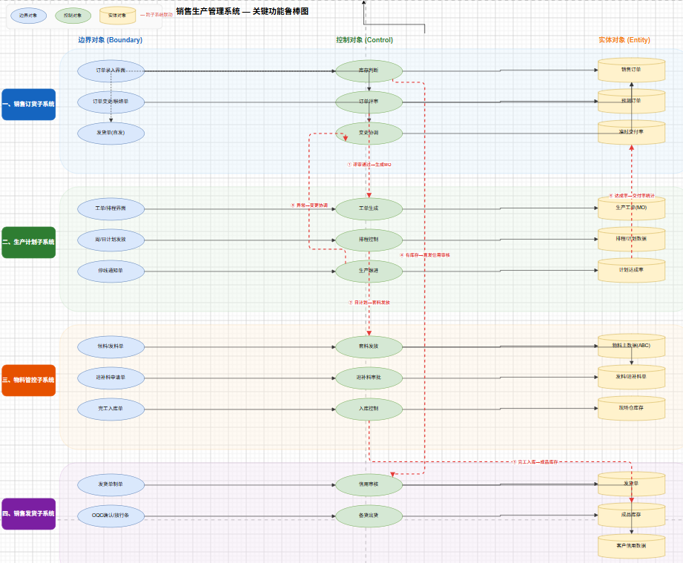
- （1）
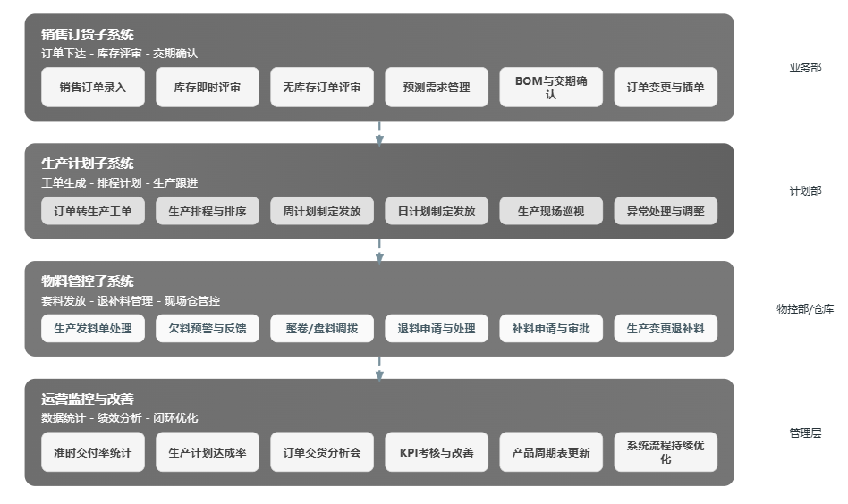
- 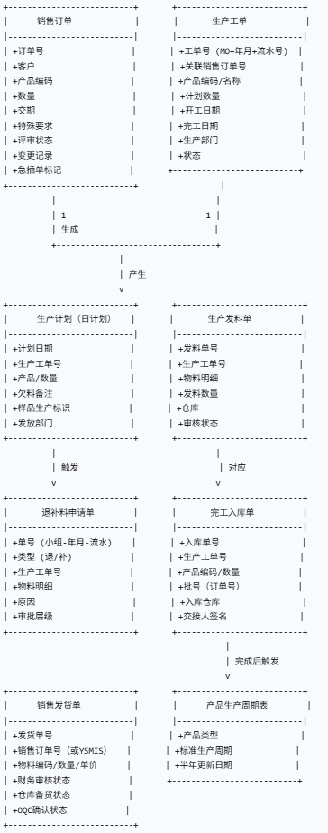
1: 创建销售订单()
业务员 -> 销售订单: 1.1: 录入订单(客户,产品,数量,交期)
销售订单 -> 工程部: 1.2: 提交评审(BOM确认)
工程部 -> 销售订单: 1.3: BOM完成(1天内)
销售订单 -> 计划部: 1.4: 交期评审
计划部 -> 销售订单: 1.5: 回复完工日期
销售订单 -> 业务员: 1.6: 确认交期
业务员 -> 销售订单: 1.7: 系统审核通过

2: 生成生产工单()
销售订单 -> 生管: 2.1: 订单评审完成通知
生管 -> 生产工单: 2.2: 调用订单需求运作()
生产工单 -> 生管: 2.3: 返回工单(MO+编号)

3: 制定生产计划()
生管 -> 生产工单: 3.1: 转入排程表()
生管 -> 每日生产计划: 3.2: 生成日计划(提前3天)
每日生产计划 -> 仓库输单员: 3.3: 发放日计划

4: 物料套料发放()
仓库输单员 -> 生产发料单: 4.1: 根据日计划打单(欠料不打单)
alt 欠料需特批
仓库输单员 -> 物控: 4.2: 提交联络单
物控 -> 副总: 4.3: 批准按可用量出库
仓库输单员 -> 生产发料单: 4.4: 按可用量打单
end
生产发料单 -> 仓管员: 4.5: 备料(1天)
仓管员 -> 物料员: 4.6: 交接物料,签字

5: 生产与退补料()
物料员 -> 生产: 5.1: 领料生产
生产 -> 退补料申请单: 5.2: 来料不良/制程损坏(填退料单)
退补料申请单 -> 生产文员: 5.3: 审批后ERP红字退料
生产文员 -> 退补料申请单: 5.4: 生成补料单(蓝字,按比例审批)

6: 完工入库()
生产 -> 生产交接单: 6.1: 填写合格数量
生产交接单 -> 生产文员: 6.2: 录入产成品入库单(批号=订单号)
生产文员 -> 完工入库单: 6.3: 生成入库单
完工入库单 -> 仓管员: 6.4: 签字确认

7: 销售发货()
业务员 -> 销售发货单: 7.1: 参照订单生成发货单(批号=订单号)
销售发货单 -> 财务部: 7.2: 提交审核
财务部 -> 销售发货单: 7.3: 审核信用通过
销售发货单 -> 仓管员: 7.4: 打印发货单,备货
仓管员 -> OQC: 7.5: 确认订单号/明细/尾数箱/搬运损伤
仓管员 -> 业务员: 7.6: 交接签字,开《放行条》

